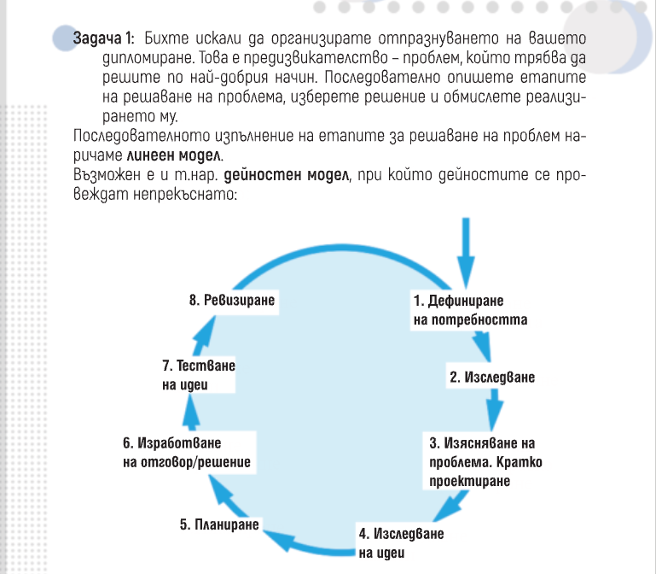

* **БАЛЪТ Е ВАЖНА ЧАСТ ОТ ЖИВОТА НА ЧОВЕКА, ТОЙ СЕ ПОМНИ ДО КРАЯ НА ЖИВОТА.**
* **ТРЯБВА ДА СЕ ПОГЛЕДНЕ ОТ МИНАЛИ ГОДИНИ КАК ДРУГИ КЛАСОВЕ СА СИ ПРАЗНУВАЛИ БАЛА**
* **УЧЕНИЦИТЕ ПРАЗНУВАТ ЗАВЪРШВАНЕТО НА СРЕДНОТО ОБРАЗОВАНИЕ**
* **ОБСЪЖДАНЕ НА МЕСТОПОЛОЖЕНИЕ ЗА БАЛА.**
* **ПЛАНИРАНЕТО Е СЛОЖНА СТЪПКА ОТ БАЛА И ОТНЕМА ДЪЛГО ВРЕМЕ**
* **ПОЛУЧАВАНЕ НА ОФЕРТА ОТ РЕСТОРАНТА, КЪДЕТО УЧЕНИЦИТЕ И КЛАСНИЯТ РЪКОВОДИТЕЛ СА ИЗБРАЛИ ДА ПРАЗНУВАТ И ПОКАНВАНЕ НА УЧИТЕЛИ ПО ИЗБОР ОТ КЛАСА.**
* **ТЕСТВАНЕ НА ИДЕИ**
* **ПРОВЕРЯВАНЕ НА ВСИЧКИ НЕЩА ДАЛИ СА ИЗРЯДНИ**